夏普震旦 OMO
震旦系統
操作手冊 · 行銷版

會員經營 · AI 文案 · 活動旅程
本手冊為行銷主管與行銷專員專用，說明會員智慧分群、
AI 文案生成、行銷活動企劃與旅程編排的完整操作流程。

版本 v2.4（跨品類推薦已實作、全面正向對齊）2026-09-03 行銷分冊 · 對照 code 校訂版
適用對象 行銷主管、行銷專員
平台 夏普震旦 OMO 全通路零售 AI 平台
測試網址 https://zdts.bibifortest.org

本手冊截圖取自 zdts.bibifortest.org 開發驗證環境，以測試帳號「zdts-mkt」實際登入操作產生。
本冊同時涵蓋行銷主管與行銷專員，「主管專屬」的段落（例如 AI 審核佇列決策）會標示紅色小標籤。

目錄

第一章 | 登入與行銷首頁 | 登入、MFA、儀表板、主管與專員差別
第二章 | 認識您的會員 | 智慧分群、RFM、標籤、群組、會員查詢
第三章 | 三大 AI 名單日常運用 | 流失預警、換機潛力
第四章 | 行銷活動企劃與執行 | AI 行銷規劃、活動列表、通路偏好
第五章 | 旅程編排 | 多步驟旅程、追蹤成效
第六章 | AI 文案與審核 | AI 文案生成、審核佇列（主管專屬）
第七章 | 執行摘要與成效 | 執行摘要頁的閱讀方式
第八章 | AI 對話助手 | 自然語言查詢的行銷應用
附錄 | 名詞小抄、AI 文案 prompt 樣板 | 手邊備查

本手冊以「行銷部一週的工作動線」順序寫：先了解會員（第二章）→ 用 AI 名單找目標客戶（第三章）→ 企劃活動（第四章）→ 用旅程編排把活動組合成流程（第五章）→ 用 AI 生成文案並送審（第六章）→ 追蹤成效（第七章）。主管專屬決策集中在第六章。

第一章 登入與行銷首頁
打開網址 → 登入 → 看行銷首頁

1-1 登入操作與 MFA
- 打開瀏覽器輸入 https://zdts.bibifortest.org
- 「帳號」欄輸入公司給您的行銷帳號
- 「密碼」欄輸入密碼
- 按下紅色「登入」按鈕進入首頁
進入含會員個資的頁面（會員查詢）以及主管專屬的高權操作（AI 審核佇列決策）系統會要求 MFA 手機驗證碼。第一次登入時系統會引導您綁定手機驗證碼 App。
1-2 儀表板：本週行銷心跳、AI 待審件數、待關懷名單
登入後直接進入行銷首頁，這裡集中呈現「本週行銷心跳」（進行中活動＋流失高風險會員待挽回）、「今天需要我裁決」（AI 草稿待裁決＋補貨建議待核可）、以及「會員分群組成」三塊 widget。
步驟 01 —— 行銷首頁：本週行銷心跳與待辦事項
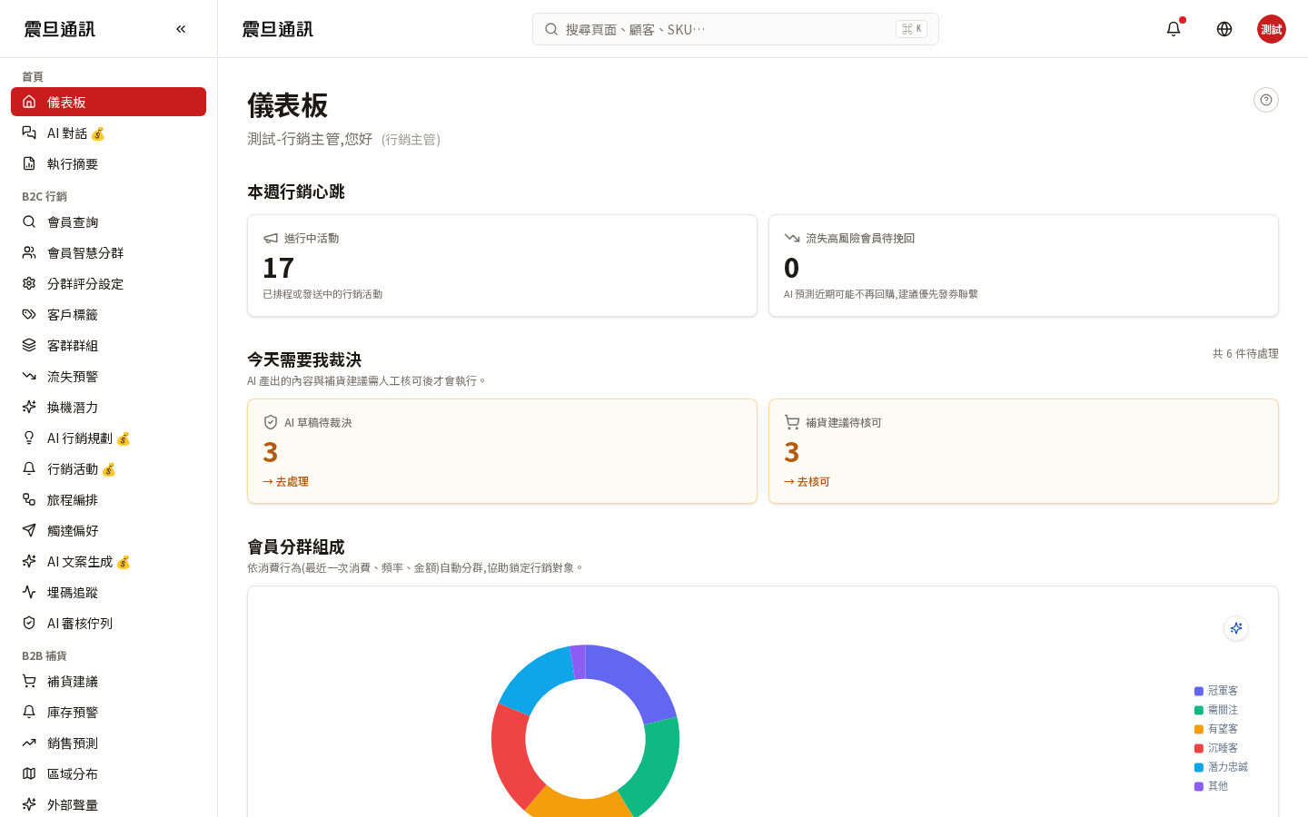
▲ 首頁三塊 widget：本週行銷心跳（進行中活動＋流失高風險會員）、今天需要我裁決（AI 草稿＋補貨建議）、會員分群組成
1-3 您的左側選單有哪些項目
步驟 02 —— 行銷登入後看到的左側選單
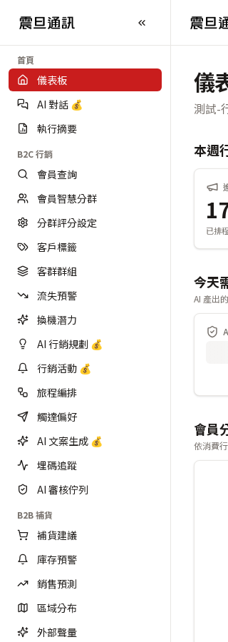
▲ 行銷主管實際看到的左側選單（以 zdts-mkt 帳號實測）分七個群組：首頁（儀表板、AI 對話 💰、執行摘要）；B2C 行銷（會員查詢、會員智慧分群、分群評分設定、客戶標籤、客群群組、流失預警、換機潛力、AI 行銷規劃 💰、行銷活動 💰、旅程編排、觸達偏好、AI 文案生成 💰、埋碼追蹤、AI 審核佇列、跨品類推薦）；B2B 補貨（補貨建議、庫存預警、銷售預測、區域分布、外部聲量、競業行情、業務調整差異）；門市（顧客查詢、服務紀錄、門市 KPI）；AI 模型維運（模型版本、模型準確度、模型特徵資料、資料任務執行紀錄、顧客身分待確認、業務反饋）；系統管理（使用者、角色權限、登入狀態、排程與執行紀錄、商品編號對應、AI 用量 / 金額）；說明（使用說明）。標有 💰 的項目會呼叫 LLM 產生 token 用量。A/B 實驗目前隱藏於側欄。
1-4 行銷專員 vs 行銷主管：可以做的事差在哪
共通（兩者都能做）
- 看儀表板、會員智慧分群、客戶標籤、客群群組
- 查會員（會員查詢，需 MFA）
- 看流失預警、換機潛力、跨品類推薦三大 AI 名單，安排關懷與加購推薦
- 用 AI 行銷規劃（planner）規劃當月方案
- 建立行銷活動、綁定名單、設定通路
- 編排旅程、看追蹤成效
- 用 AI 文案生成寫文案
主管專屬
主管專屬
- AI 審核佇列（audit-queue）：批准 / 退件 / 修改專員送審的文案與活動內容
- 看跨區成效摘要並與總部對接
都不能做的（屬於其他角色）
- 系統管理（開帳號、改角色）→ 屬於總部管理員
- AI 模型維運（模型準確度、pipeline）→ 屬於資料工程
- 補貨核可 → 屬於營運/門市

第二章 認識您的會員
智慧分群、RFM、標籤、群組、單一會員查詢

2-1 會員智慧分群（Segments）
這是行銷的基本工作台——系統將所有會員依 RFM（最近購買、購買頻率、購買金額）自動分群，例如「高價值忠誠客戶」「快流失客戶」「新客戶」等。
對應頁面：/b2c/segments
步驟 01 —— 會員智慧分群列表
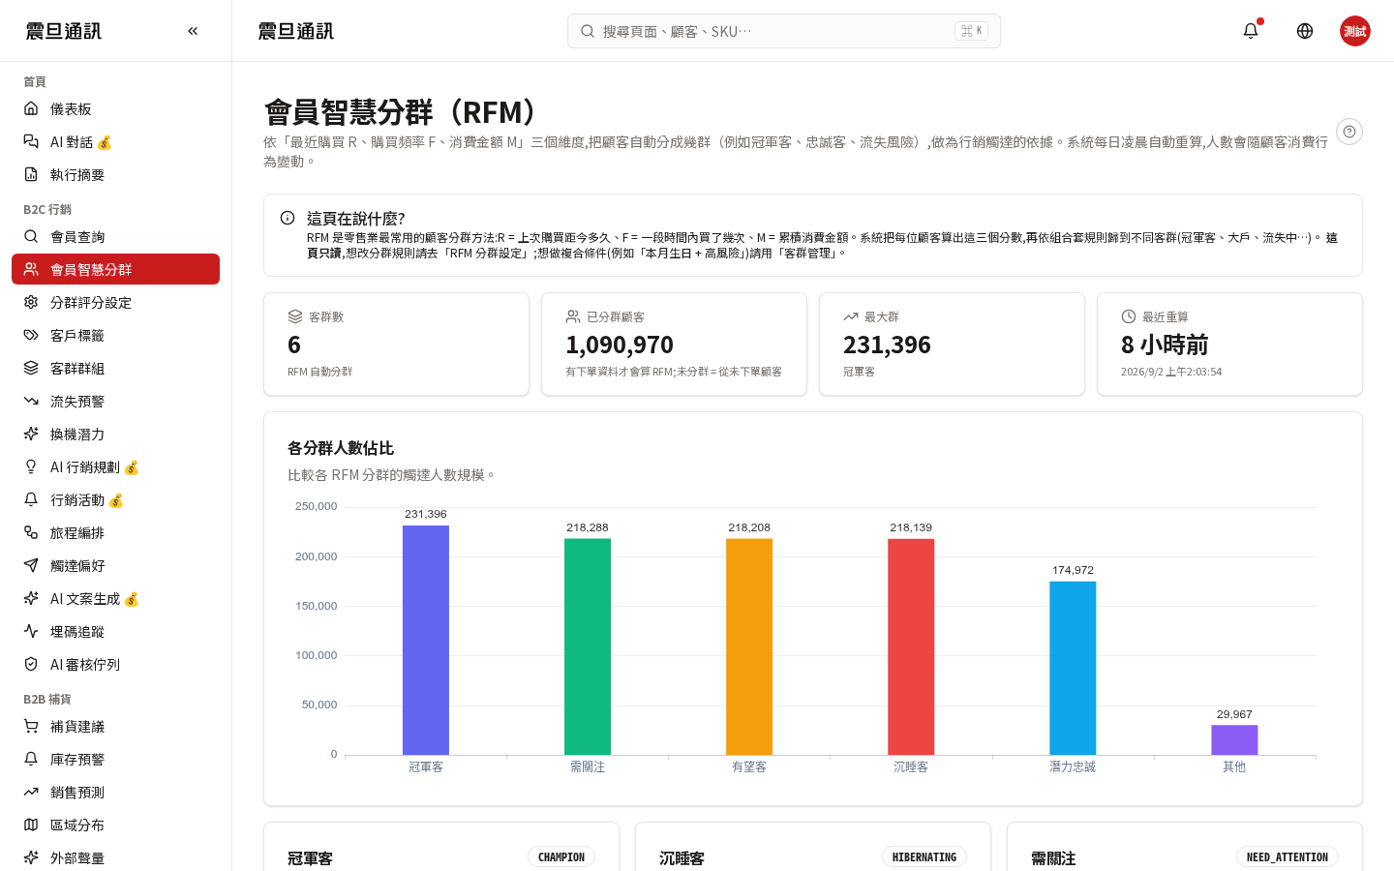
▲ 系統自動將會員分成多群；每群可看人數、平均消費、可執行動作
每一群您可以做什麼
- 點該群 → 看群內會員名單（可能需 MFA）
- 直接對該群「建立行銷活動」（跳到第四章的活動企劃）
- 把該群「加到既有旅程」（跳到第五章的旅程編排）
- 匯出名單（需主管核可）
2-2 RFM 設定：怎麼定「高價值」「快流失」
RFM 是分群的核心規則——由行銷部依業務判斷設定「多久沒買算流失」「消費多少算高價值」，系統依此自動歸類會員。
對應頁面：/b2c/segments/rfm-config
步驟 02 —— RFM 設定：分群評分規則
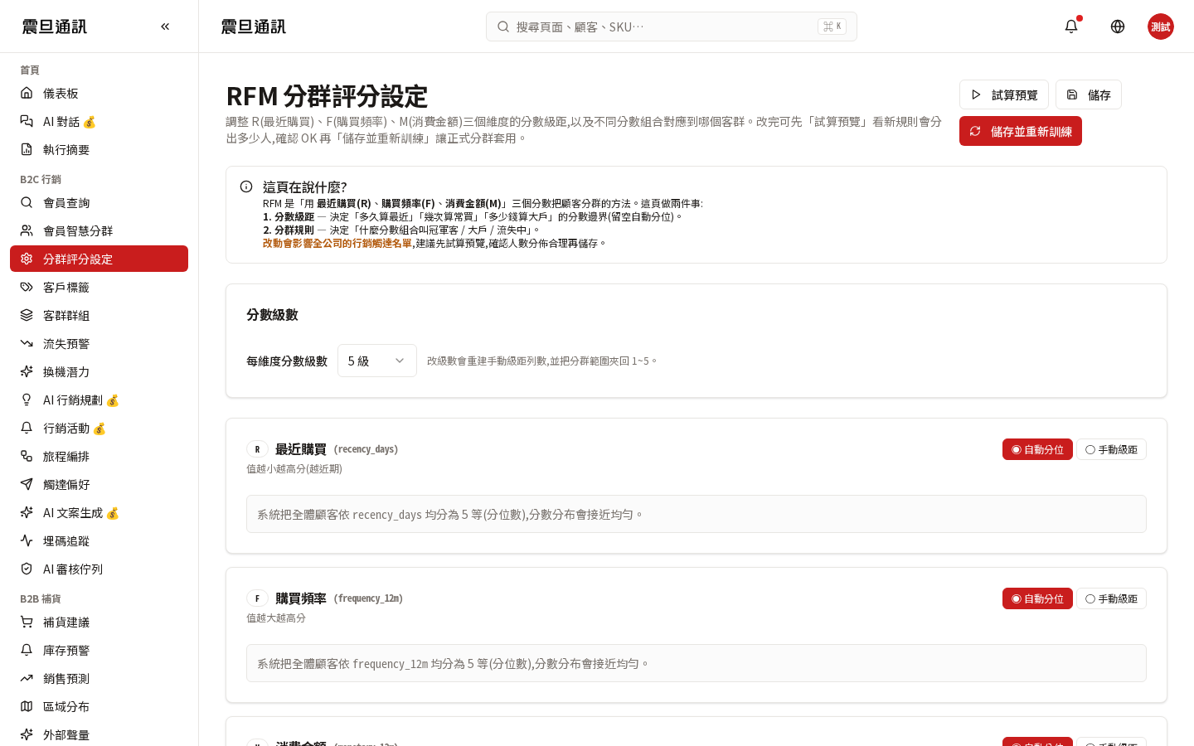
▲ R = 最近購買、F = 購買頻率、M = 消費金額；各項設閾值後系統自動分群
修改 RFM 設定的注意事項
- 修改後所有會員會重新分群——原本在「高價值」的會員可能變到「一般」，反之亦然
- 建議每季檢視一次（隨銷售目標調整）；不要每月改，會員的認知會混亂
- 改前先與主管討論，改後告知團隊「本季開始高價值定義變為 X」
2-3 客戶標籤（Tags）與名單群組（Groups）
除了 RFM 自動分群，您還可以用「標籤」與「群組」做手動或半自動的分類。
對應頁面：客戶標籤 /b2c/tags · 客群群組 /b2c/groups
步驟 03 —— 客戶標籤：手動或自動打的分類標記
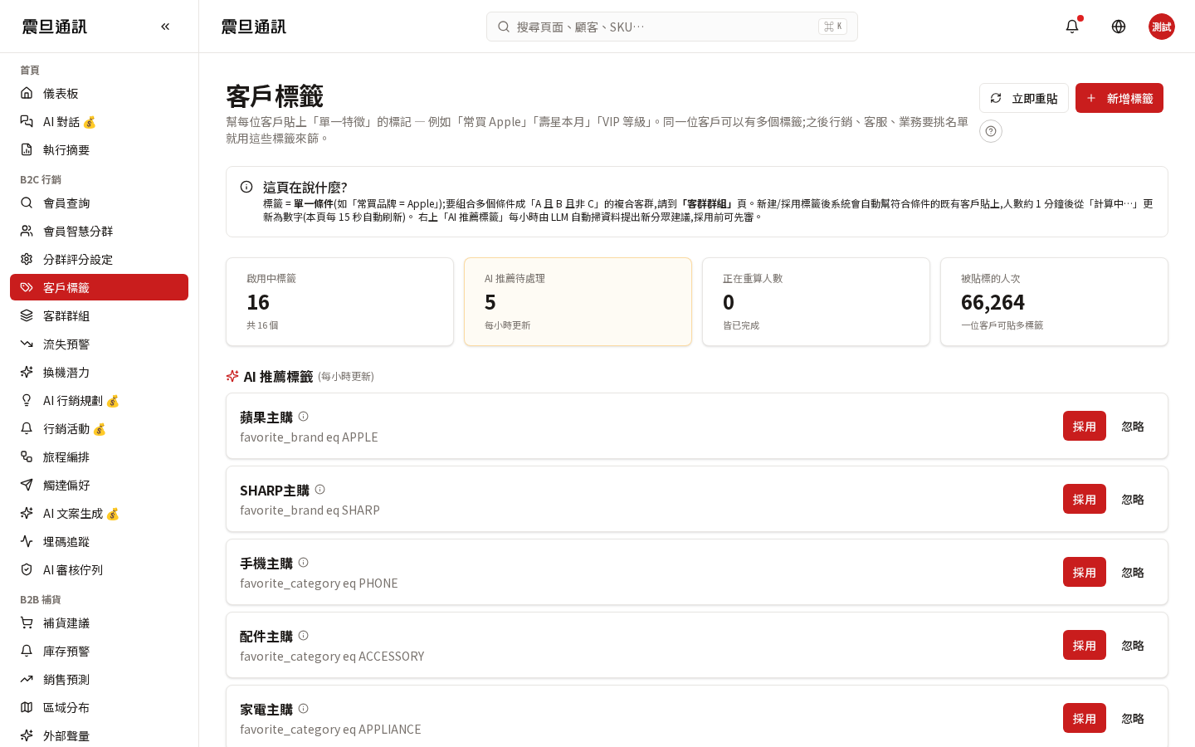
▲ 例如「換機潛力」「VIP」「Q4 母親節目標」等；每個會員可有多個標籤
步驟 04 —— 名單群組：把多個標籤或條件組合成一個名單
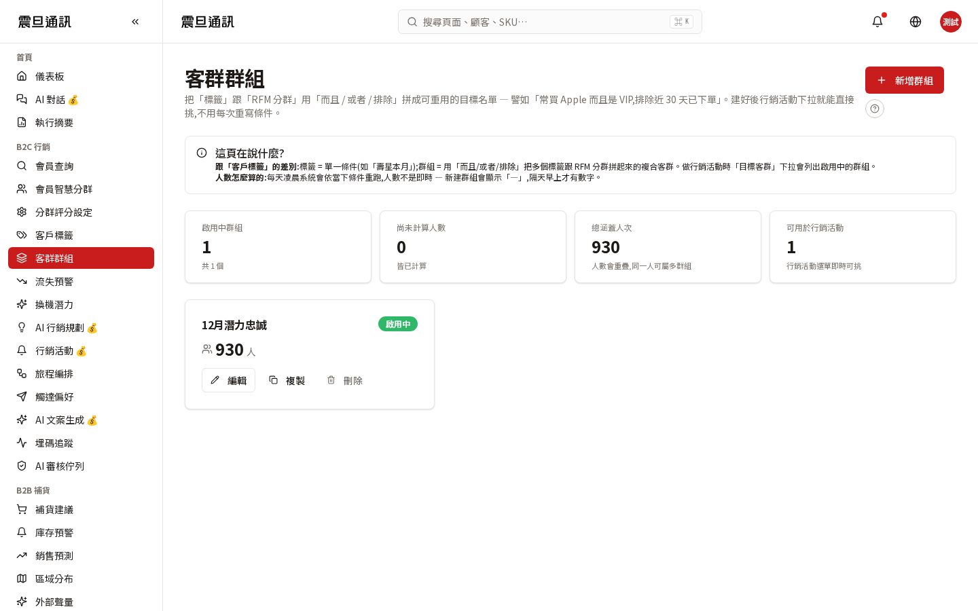
▲ 例如「VIP + 換機潛力 + 台北市」= 一個活動的目標名單
標籤 vs 群組的差別
- 標籤：貼在會員身上的個別標記（一個會員可有多個標籤）
- 群組：由多個條件組成的名單（一個名單通常對應一個活動）
2-4 會員查詢（PII，需 MFA）
找出單一會員的完整檔案——消費歷史、目前持有商品、AI 推薦、標籤、旅程參與紀錄等。
對應頁面：/b2c/member-lookup（需 MFA）
步驟 05 —— 會員查詢：以手機號 / 姓名 / 會員編號查詢
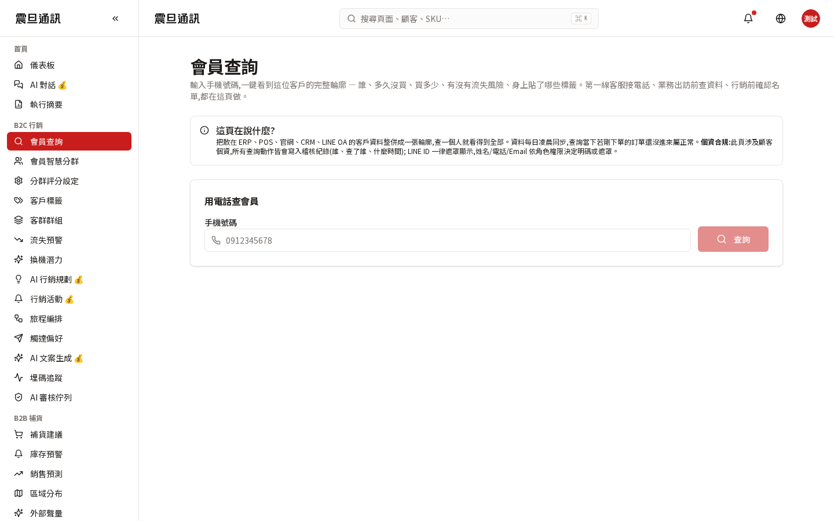
▲ 進入時要求 MFA；每次查詢都會被稽核紀錄
會員查詢每一次都會留下「誰、什麼時間、查了哪位會員」的稽核紀錄。這保護會員個資，也保護您——若被審計時可以證明「這是為了處理該會員的服務案件」。

第三章 三大 AI 名單日常運用
流失預警、換機潛力，讓 AI 幫您找到今天該做什麼

3-1 流失預警名單：今天要救誰
每天早上進系統，第一件事是看這頁——AI 依會員行為（多久沒買、消費頻率下滑）預測「近期可能流失」的會員，讓您優先關懷、避免流失。
對應頁面：/b2c/churn
步驟 01 —— 流失預警名單：AI 標記高風險會員
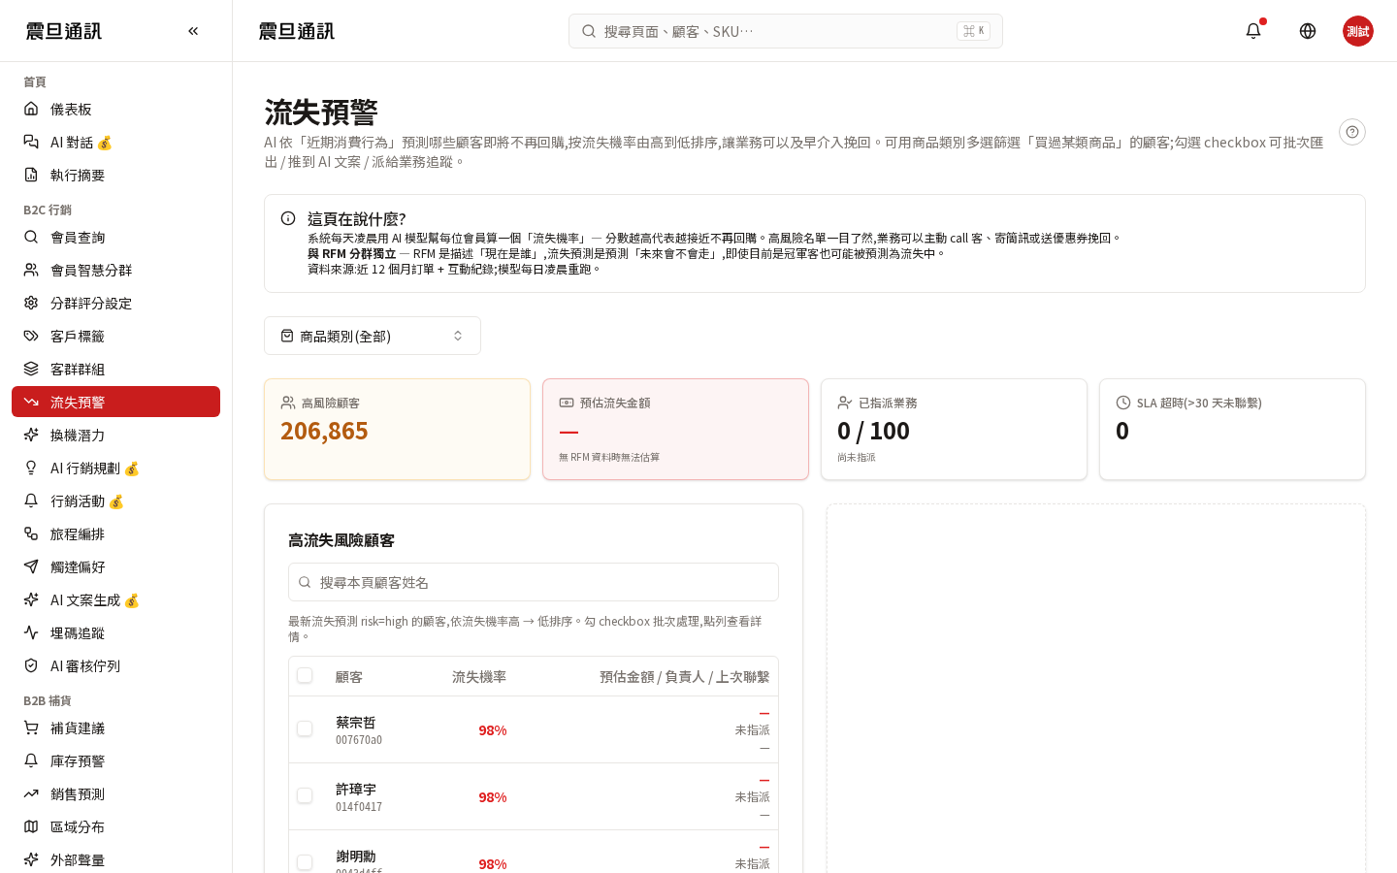
▲ 每一列是一位會員，含流失機率、上次消費、建議關懷方式
日常使用步驟
- 進「流失預警」看今天的名單（通常 20-50 位）
- 依「流失機率」由高到低排序，優先處理
- 對高機率會員：直接建立針對性活動（例如「VIP 專屬 8 折」）或安排電訪關懷
- 對中等機率會員：加到旅程「流失挽回」自動觸發簡訊或 EDM
3-2 換機潛力名單：可主推新機的客戶
AI 依會員的手機購買歷史、當前手機使用時間、消費能力，預測「近期可能換手機」的會員，是新機首購檔期的重點名單。
對應頁面：/b2c/renewal
步驟 02 —— 換機潛力名單：AI 標記近期可能換機的會員
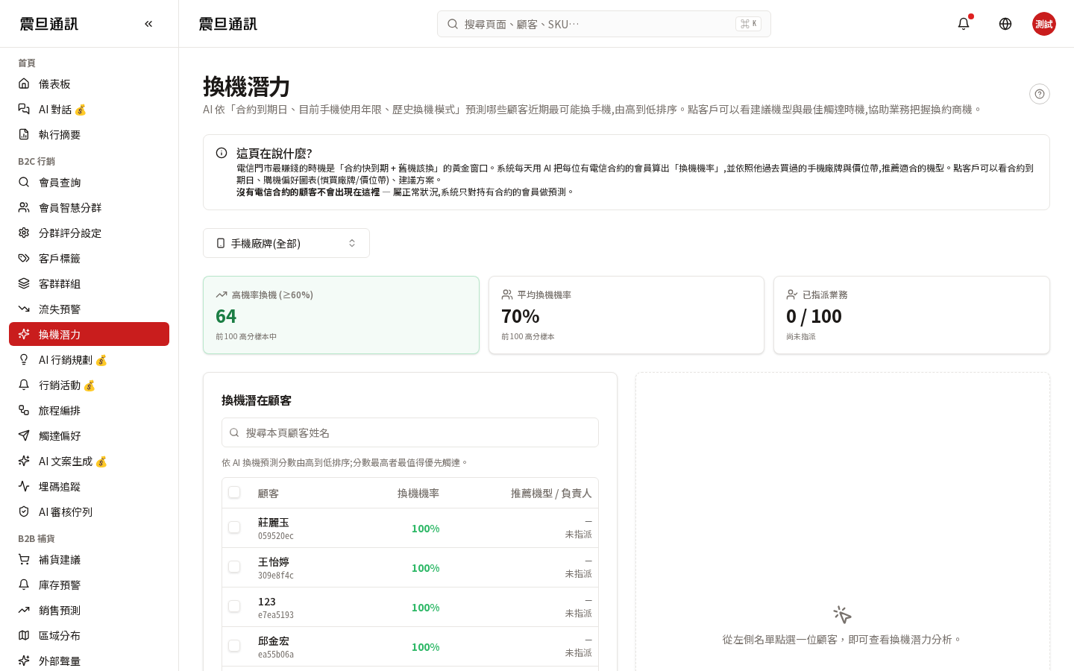
▲ 含現有手機型號、購買日期、換機機率、推薦新機
搭配活動使用
- 新機上市時，把此名單當作首波推廣目標
- 對高換機機率的 VIP 會員，可讓門店店長主動電訪邀約試機
- 對中等機率會員，加到旅程「新機關注 → 到店試機 → 專屬折扣」
3-3 跨品類推薦
系統會挖掘顧客的購買歷史、找出「買 A 品類 30 天內、有 X% 機率也會買 B 品類」的關聯規則。您點左側「跨品類推薦」進入 /b2c/cross-category、就能看到全部關聯規則列表（例：「手機」的顧客中、65% 會再買「配件」，樣本數 77,035 位顧客）。

【資料如何算出】
Dagster pipeline cross_category_recommendation 每天自動跑一次、從全站訂單挖掘 category × category 的關聯規則、只保留信賴度 > 5% 且樣本數 >= 30 的 pair、且排除 6 個非商品類（訂金／沖訂金／SIM 卡／加值服務／服務收入／估機）。目前資料庫有 43 對真實規則。
【怎麼用】
· 選來源類別（例：手機）→ 看該類別顧客最常加購的目標類別（配件、生活保健、輔銷物／贈品、SHARP 家電…）

· 依信賴度排序、樣本數越大越可靠；可作為 EDM / SMS 個人化推薦文案素材、或 upsell 訓練資料

對應頁面：/b2c/cross-category
三大 AI 名單（流失預警、換機潛力、跨品類推薦）是行銷部的核心工作台——一天沒看名單就等於少了一天的行銷機會。

第四章 行銷活動企劃與執行
AI 行銷規劃、活動列表、通路偏好

4-1 AI 行銷規劃（planner）：本月方案怎麼排
AI 依過去成效、當前市場情勢、您輸入的目標（例如「本月營收拉高 20%」）推薦一組月度活動組合，您可依此調整成本月行銷計畫。
對應頁面：/b2c/planner
步驟 01 —— AI 行銷規劃：本月推薦方案
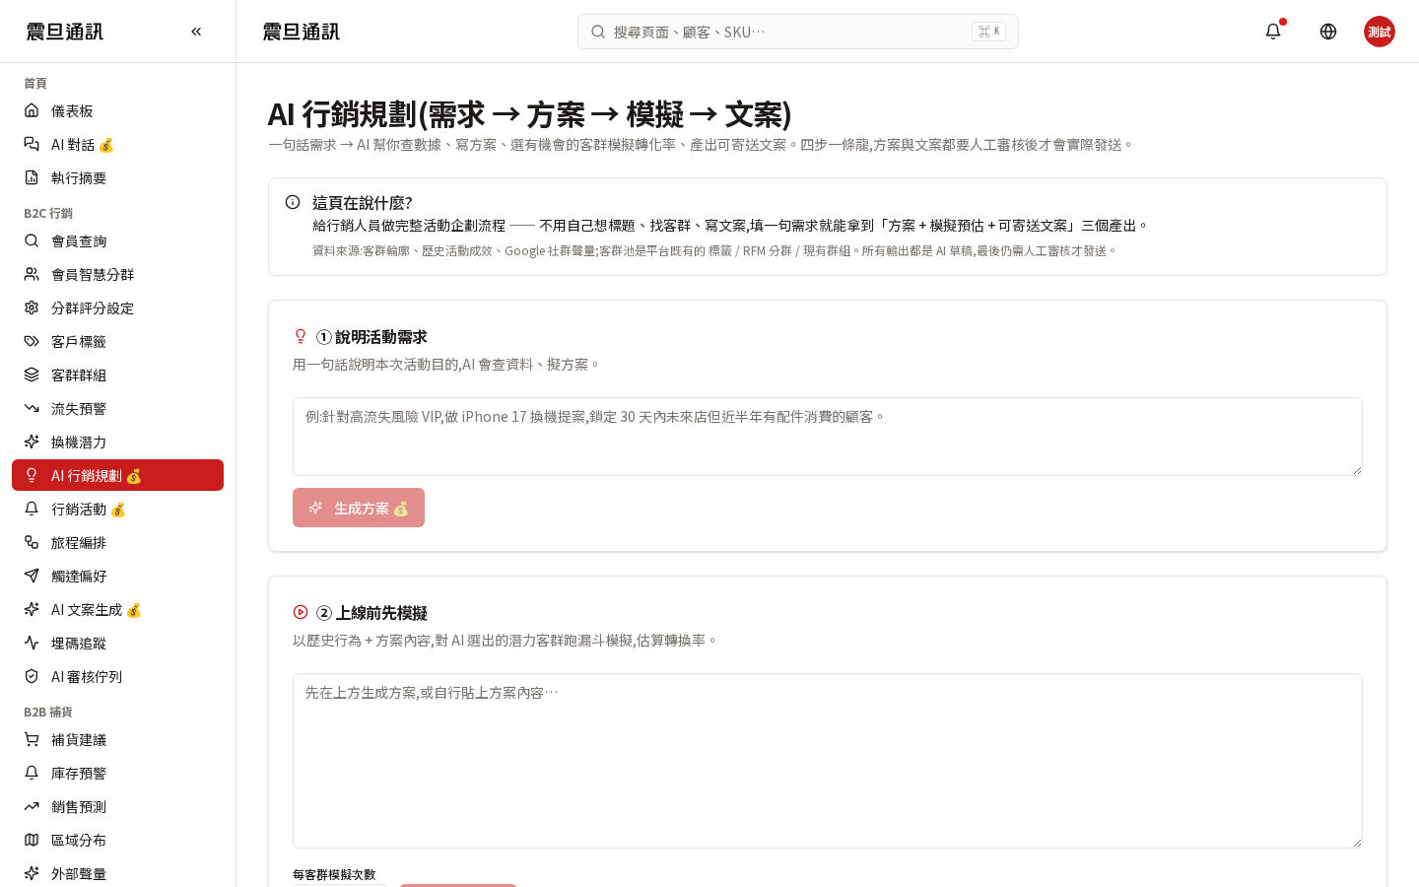
▲ 輸入目標與預算後，AI 產出建議活動組合（含檔期、目標名單、預期成效）
使用步驟
- 進「AI 行銷規劃」頁
- 輸入本月目標（營收目標、活躍會員目標）與預算
- 選要排除的檔期（例如上月已檔期，本月要避開）
- 按「產出建議」→ AI 在 30 秒內給出 5-8 個活動建議
- 依實際狀況微調（增減活動、改檔期）→ 存為「本月行銷計畫」
4-2 建立行銷活動 / 綁定名單
活動列表頁可看所有進行中、待上架、已結束的活動；也可從此頁新增活動。
對應頁面：/b2c/campaigns
步驟 02 —— 行銷活動列表
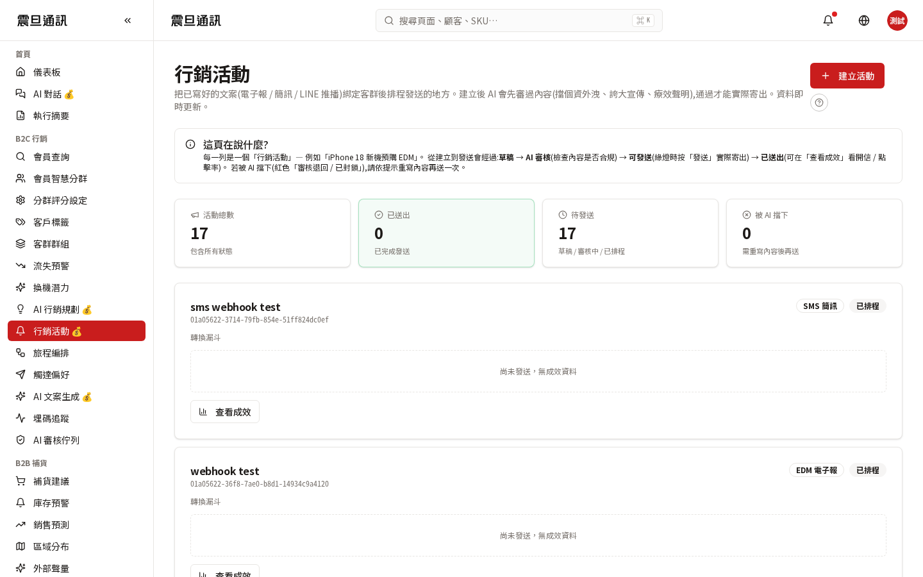
▲ 含活動名稱、期間、目標名單、狀態、實時成效
新增活動的步驟
- 按「+ 新增活動」
- 填活動名稱、期間、目標客群（可選 2-1 的智慧分群或 2-3 的群組）
- 選通路（EDM、簡訊、LINE、App Push）→ 見 4-3
- 寫文案（可以用 6-1 AI 文案生成）→ 主管審核（見 6-2）
- 確認送出 → 系統排程派送
4-3 觸達偏好（channels）：EDM、簡訊、LINE 各給誰
這頁設定「哪類會員偏好用哪個通路收到訊息」——例如年輕會員偏好 LINE、資深會員偏好 EDM。系統依此自動選最佳通路，避免打擾與退訂。
對應頁面：/b2c/channels（左側選單顯示為「觸達偏好」）
步驟 03 —— 通路偏好設定
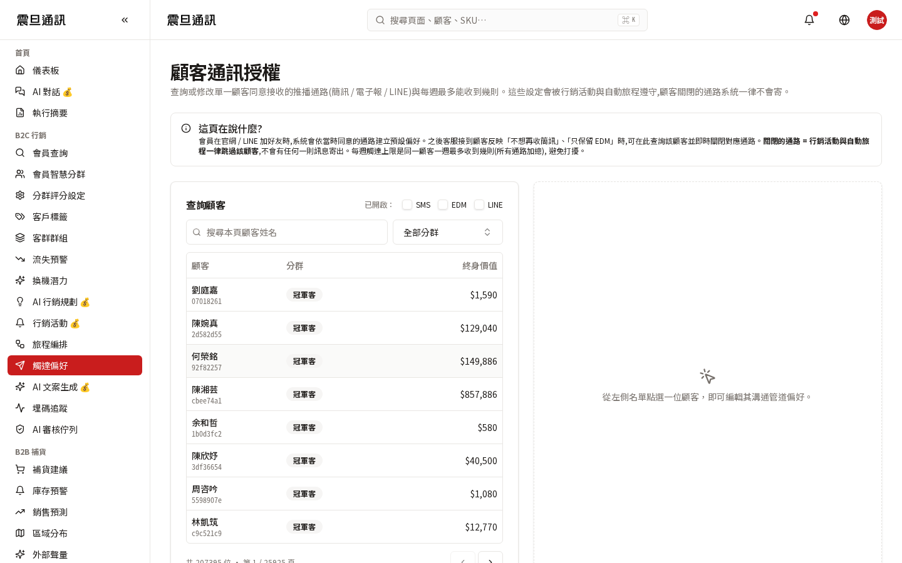
▲ 可設定各分群的預設通路、頻率上限、退訂管理
通路使用原則
- EDM：內容豐富、非急迫；適合月度訊息、內容行銷
- 簡訊：短、急、行動呼籲清晰；適合限時優惠、到期提醒
- LINE：互動性高、可雙向；適合關係經營、活動預告
- App Push：客戶已在使用時最有效；適合已下載 App 的活躍會員

第五章 旅程編排（Journeys）
把單次活動組合成多步驟的自動化流程

5-1 什麼是「旅程」而不是「單次活動」
單次活動：一次派送、一次動作。旅程：多個階段（例如 EDM → 3 天沒開 → 簡訊 → 沒回應 → 電訪），系統依會員行為自動觸發下一步。
旅程的價值
- 省人力：設定一次，之後系統自動跑
- 提高轉換：多次接觸比單次接觸有效
- 個人化：不同會員走不同路徑
5-2 建立多步驟旅程
旅程編排頁提供拖拉式的流程圖介面。
對應頁面：/b2c/journeys（列表）· /b2c/journeys/edit/{id}（編輯）
步驟 01 —— 旅程編排頁
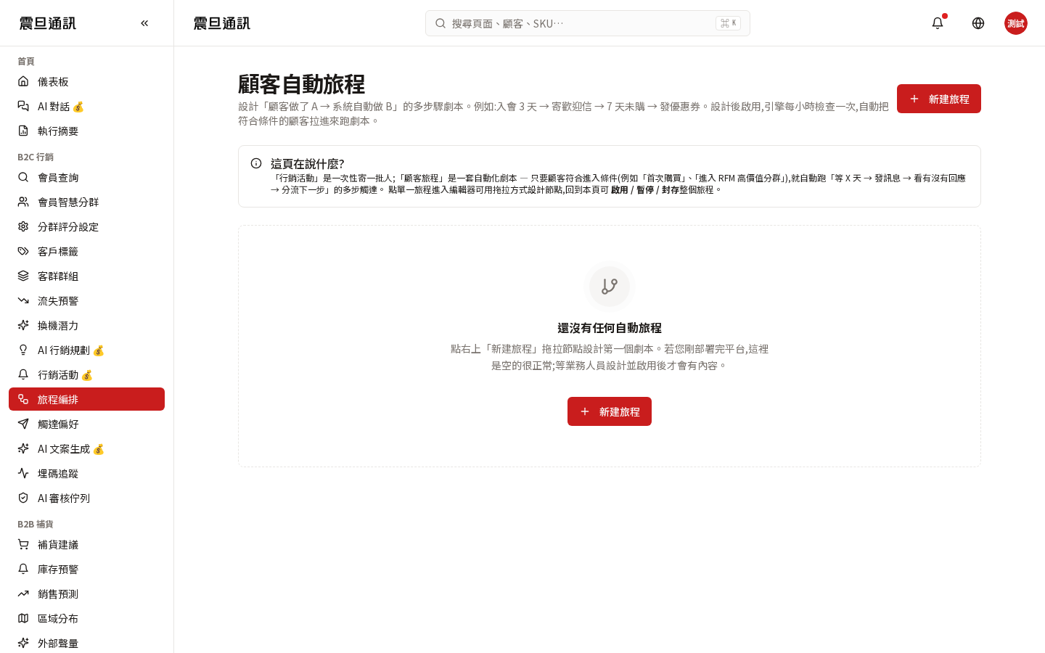
▲ 拖拉式流程圖；每個節點是動作（發訊息）或條件（等待、分流）
建立步驟
- 按「+ 新增旅程」，填名稱與觸發條件（例如「加入流失預警名單」）
- 拖入第一個動作節點（例如「發送 EDM」）
- 拖入等待節點（例如「等待 3 天」）
- 拖入條件節點（例如「若未開信 → 走 A 分支；若已開信 → 走 B 分支」）
- 繼續組合，直到旅程結束（可能是購買、可能是無回應標記為流失）
- 存檔並啟用
5-3 追蹤旅程成效（Journey Analytics）
旅程啟用後，進入旅程詳情頁的「分析」子頁，可以看到每一階段的轉換率——哪個節點掉率最多、哪個分支效果最好。
對應頁面：/b2c/journeys/analytics（總覽）· /b2c/journeys/{id}（單一旅程含分析區）
步驟 02 —— 旅程追蹤頁
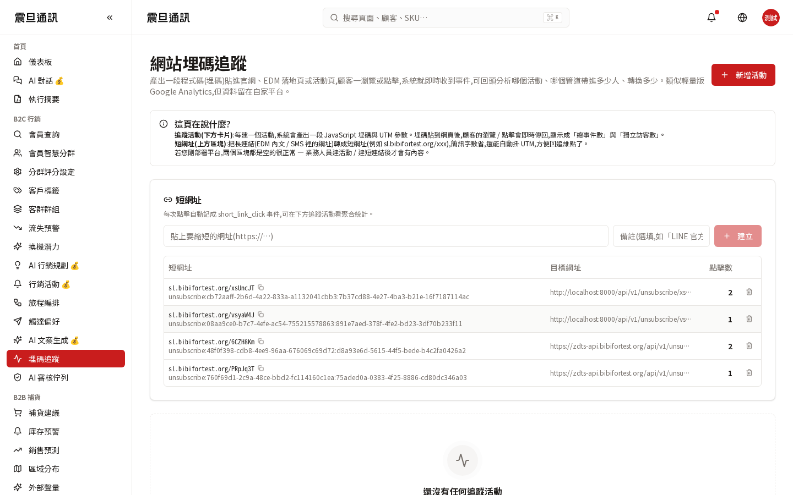
▲ 各階段的進入人數、離開人數、轉換率一目瞭然
看成效的三個角度
- 哪個階段掉率最多 → 可能該階段的訊息不夠吸引人，可換文案
- 哪個分支效果最好 → 未來可以直接把大部分會員導入該分支
- 整體轉換率 → 與其他旅程比較，決定是否複製該套路

第六章 AI 文案與審核
用 AI 快速產出文案，主管審核後送出

6-1 AI 文案生成（LLM Draft）：怎麼寫 prompt
AI 文案生成頁可以在幾秒內產出 EDM、簡訊、LINE、社群貼文的草稿——關鍵是「怎麼下 prompt」讓 AI 產出您想要的內容。
對應頁面：/b2c/llm-draft
步驟 01 —— AI 文案生成頁
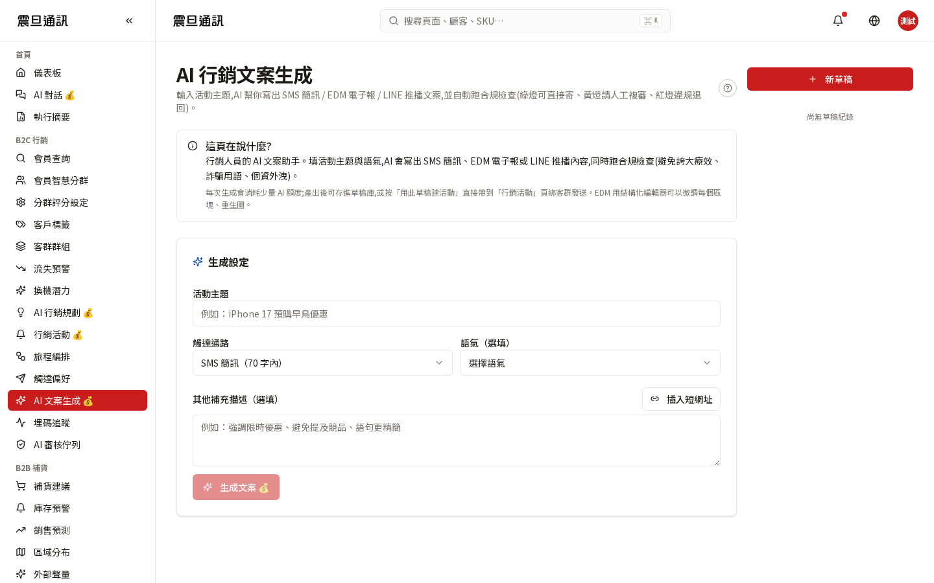
▲ 輸入目標客群、活動主題、想要的語氣，AI 產出多個版本供選
好的 prompt 有四個要素
- 目標客群：「高價值 VIP 女性 30-45 歲」
- 活動主題：「母親節新機 8 折」
- 想要的語氣：「溫暖、感性、不要太商業化」
- 必須包含：「品牌名、優惠期間、專屬客服電話」
產出後的處理
- AI 通常給 3 個版本，選最接近的一版
- 人工微調（調字、加入品牌用語、確認事實正確）
- 送 6-2 審核佇列給主管審核
AI 文案是「快速草稿」不是「直接送出的成品」——一定要人工檢查事實（活動期間、優惠內容、聯絡資訊）並過主管審核。
6-2 AI 審核佇列（主管專屬，需 MFA）
主管專屬
AI 審核佇列是行銷主管的專屬工作台——所有由專員送審的文案、活動內容、AI 產出的推薦，都在此排隊等待主管批准 / 退件 / 修改。
對應頁面：/b2c/audit-queue（需 MFA，主管專屬）
步驟 02 —— AI 審核佇列（主管）
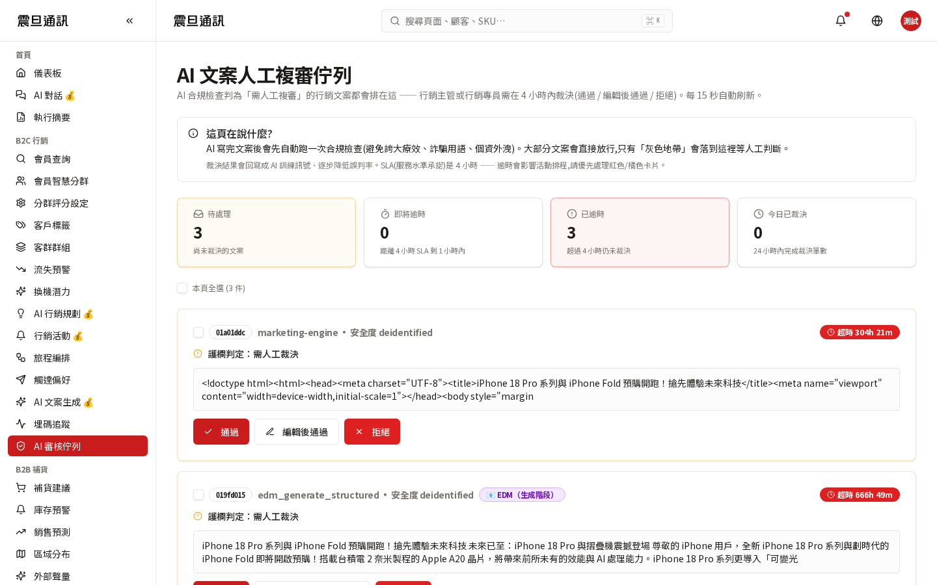
▲ 每一列是一個待審件；含來源、送審人、AI 信心度、預覽
三種處置
- 批准：文案沒問題，直接送出（發送到會員）
- 修改：小幅調整（改字、換說法），改完可直接批准或退回專員
- 退件：內容不合適（違反品牌調性、有事實錯誤），退回專員重寫並附退件理由
主管審核的三個檢查點
- 事實正確：日期、優惠、聯絡方式無誤
- 品牌調性：語氣符合公司品牌形象（例如夏普震旦的專業穩重）
- 合規性：無誇大不實、無違反消保法、無誤導性字眼
主管在審核佇列的所有決策都會留下稽核紀錄——批准的內容若後續有客訴，可回溯是誰批的。這保護您也保護公司。
6-3 審核歷程與模型信心度理解
模型信心度
AI 產出的每個文案版本旁邊會顯示「信心度」——AI 對這個版本符合您 prompt 的程度打分。
- 90% 以上：AI 高信心，通常可直接使用（仍需人工檢查事實）
- 70-90%：中等信心，看細節再判斷
- 70% 以下：AI 低信心，建議重下 prompt 更明確地描述需求
審核歷程
每個活動的文案審核歷程都可回溯——第一版是誰寫的、第二版誰改的、最終誰批的。若日後有爭議，可以完整還原決策過程。

第七章 執行摘要與成效
看跨活動成效，回頭優化下次企劃

7-1 執行摘要
執行摘要頁彙整跨活動、跨旅程、跨通路的整體成效——本週開了多少活動、觸達多少會員、實際轉換多少、營收貢獻多少。
對應頁面：/exec-summary
步驟 01 —— 執行摘要
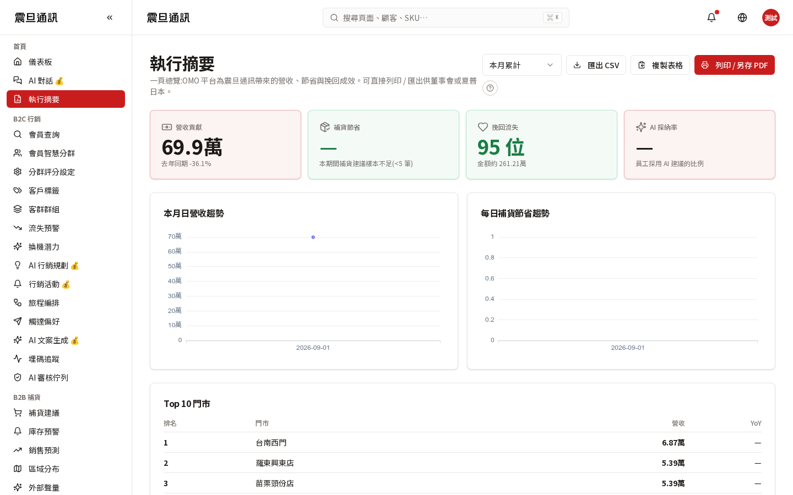
▲ 本週活動成效、旅程轉換、通路表現一頁看
如何用這頁
- 週會前 30 分鐘 → 截圖此頁作為部門週會材料
- 月初回顧上月 → 看哪類活動效果最好，複製到本月
- 與主管一對一 → 討論低成效活動如何改進
數字只是起點——真正的洞察在「為什麼」。看完數字後回頭查對應活動的目標名單、文案版本、通路選擇，才能找出下次改善的方向。

第八章 AI 對話助手
用自然語言問系統

8-1 AI 對話（conversation）
系統提供一個 AI 對話介面，您可以用自然語言問問題（例如「上週流失預警名單有多少人被關懷了」「本月哪個活動轉換率最高」），AI 會查資料回答您。
對應頁面：/conversation（左側選單「AI 對話」）
步驟 01 —— AI 對話助手
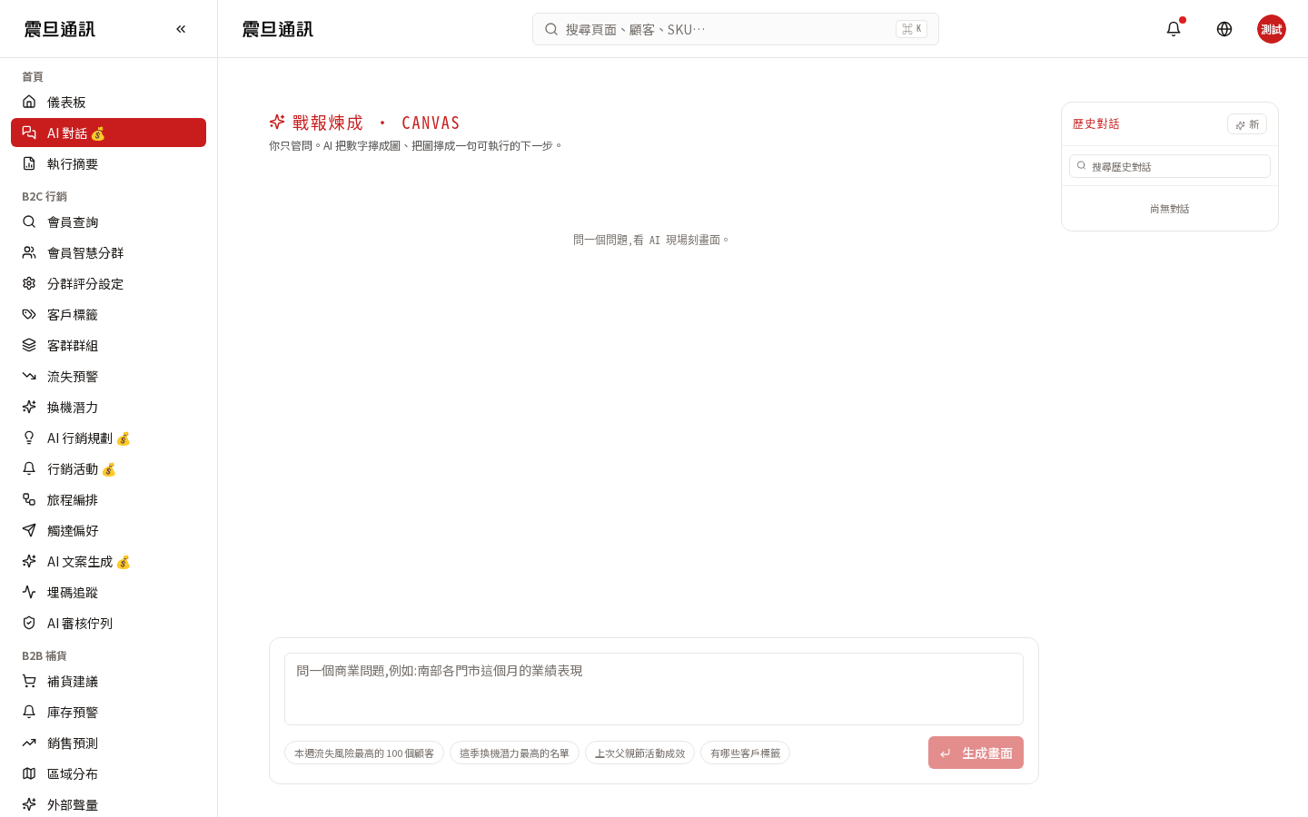
▲ 用自然語言問問題，AI 依系統資料回答
對行銷工作的應用
- 快速問「本月 A 分群的活動有哪些」→ 不用進活動列表手動篩
- 問「哪個旅程流失最高」→ 快速定位問題旅程
- 問「幫我寫本週報告草稿」→ AI 依系統資料產出報告初稿
AI 對話會計費（每一次問答會用到 LLM API），請盡量提出明確、具體的問題，避免過於發散的閒聊耗費資源。

附錄 手邊備查資訊
名詞小抄、AI 文案 prompt 樣板

A. 名詞小抄
- RFM：最近購買（Recency）、購買頻率（Frequency）、消費金額（Monetary）——會員分群的核心指標
- 智慧分群（Segments）：系統依 RFM 自動將會員分成不同群
- 標籤（Tags）：手動或半自動貼在會員上的分類標記
- 群組（Groups）：由多個條件組成的目標名單
- 流失預警：AI 預測「近期可能流失」的會員名單
- 換機潛力：AI 預測「近期可能換手機」的會員名單
- 旅程（Journey）：多步驟的自動化流程（例如 EDM → 等待 → 分流 → 簡訊）
- AI 文案生成：用大型語言模型（LLM）產出文案草稿
- 審核佇列：主管審核待送出內容的工作台
- MFA（二次驗證）：進含個資的頁面時要輸入手機驗證碼
- 稽核紀錄：所有敏感操作（查會員、審核、匯出名單）都會留下紀錄
B. AI 文案 prompt 樣板五則
樣板 ① EDM 母親節活動
請以「溫暖、感性、面向 30-45 歲女性 VIP 客戶」的語氣，寫一封 EDM 標題與內文，主題是「母親節新機 8 折專屬優惠」。必須包含：品牌「夏普震旦」、活動期間「5/1-5/12」、專屬客服電話「0800-123-456」。標題 20 字內，內文 200 字內。
樣板 ② 簡訊限時優惠
請寫一則簡訊，通知會員「換購新機加碼贈 5000 元配件金」，限時 3 天。字數限 70 字，開頭要有品牌名，結尾要有連結佔位符「[link]」。語氣要行動導向、緊迫感適中，不要過度誇大。
樣板 ③ LINE 關係經營
請寫一則 LINE 訊息，向長期會員表達「感謝支持」，並邀請他到店做免費保養檢測。語氣要親切、如朋友聊天，不要商業化。字數 100 字內，可用一個表情符號。
樣板 ④ 流失挽回文案
會員「已超過 6 個月未消費」，屬於流失風險。請寫一封 EDM，重新喚起會員對品牌的關注，並提供一個「回歸禮」（例如首購 500 元折扣）。語氣要真誠、不要有指責感（不要說「您太久沒回來了」），要讓會員感到被想念。
樣板 ⑤ 新品上市預熱
新品「夏普 XX 新機」下週上市，請寫一則預告社群貼文，面向科技愛好者。要強調 2-3 個新機特色（例如相機、續航、螢幕）。語氣要專業但不生硬，可用一個提問開頭引起互動。字數 150 字內。
C. 對照目錄草稿有落差的地方
本手冊撰寫時實際登入 dev 環境驗證後發現以下差異，已依實測結果調整：
- 目錄草稿 3-4「訂閱到期 / 續約提醒」目前 dev 環境沒有獨立頁面，本手冊未展開獨立小節；未來若正式環境上線再補入。（3-3「跨品類推薦」v2.4 起已完整實作：資料由 Dagster asset cross_category_recommendation 每日自動更新、寫入 marts.cross_category_recommendation 表，目前有 43 對真實 pair）
- 目錄草稿 7-1「活動效益」、7-2「A/B 實驗」、7-3「洞察」原分三小節——實測僅取得「執行摘要」頁，本手冊合併為第七章一節，避免腦補未驗證的功能
- 目錄草稿第 8 章「情境操作」原意是三個實務動線範例——本手冊將「執行摘要」與「AI 對話」拆出為第七、第八章展開，情境案例整合到各功能章節中，避免內容重複
- 目錄草稿附錄 C「AI 文案 prompt 樣板五則」已在附錄 B 完整落實

